

PowerInspect® Apps

Installation

Die in diesem Handbuch enthaltene Information unterliegt ständigen Änderungen ohne vorherige Mitteilung und stellt keine Verpflichtung seitens Autodesk Inc. dar. Die in diesem Handbuch beschriebene Software unterliegt den Bestimmungen des Urheberrechts und kann nur gemäß diesen Bestimmungen verwendet oder kopiert werden. Das Handbuch oder Teile daraus dürfen nicht in irgendeiner Art und Weise und zu irgendwelchen Zwecken vervielfältigt oder übertragen werden, sei es elektronisch oder mechanisch, einschließlich Fotokopieren und Aufzeichnen ohne die ausdrückliche Genehmigung durch Autodesk.

Programm © 2016 Delcam Ltd

© 2016 Delcam Ltd.

**Wichtiger Hinweis**

**Autodesk hat keine Kontrolle über die Verwendung der in diesem Handbuch beschriebenen Software und übernimmt keine Verantwortung für irgendwelche Verluste oder Schäden, die, wie auch immer, durch den Gebrauch dieser Software verursacht wurden. Der Anwender wird darauf hingewiesen, dass alle Ergebnisse des Programms von einer qualifizierten Person gemäß den Verfahren der Qualitätskontrolle überprüft werden sollten.**

Vertrieb in der Bundesrepublik Deutschland:

Autodesk GmbH

Bürgermeister-Mahr-Straße 18

D-63179 Obertshausen

Tel.: 06104-9461-0

Fax: 06104-9461-26

Inhaltsverzeichnis

Ziel der App 2

Installation 2

Apps 4

Implementation von benutzerdefinierten Apps 4

Beispiel einer XML Datei 5

Hinweis 6

# Ziel der App

Die Software Autodesk PI Apps soll dem Anwender zusätzliche Funktionen für Autodesk PowerInspect bereitstellen. Es werden diverse Apps zur Verfügung gestellt und weitere Symbole, denen der Anwender eigene Applikationen zuordnen kann.

# Installation

PI Apps wird immer für die aktive Version von PowerInspect zur Verfügung gestellt und ist auch nur mit dieser lauffähig.

Zur Installation bitte die Datei setup.exe ausführen und die Installationssprache auswählen.

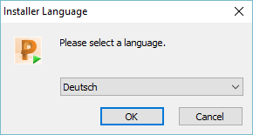

Das Installationsverzeichnis ist in der Regel C:\Program Files\Autodesk\PI Apps xx.x.x (je nach Versionsnummer), kann aber geändert werden.

Nachdem die Installation beendet ist, findet man unter dem Installationspfad die Datei „PiAppLauncher.dll“. Diese Datei wird nun in PowerInspect über die Funktion „Verwaltung Zusatzprogramme“ hinzugefügt

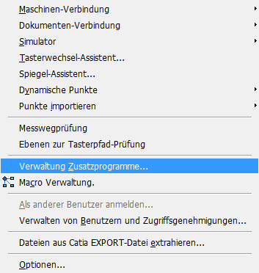

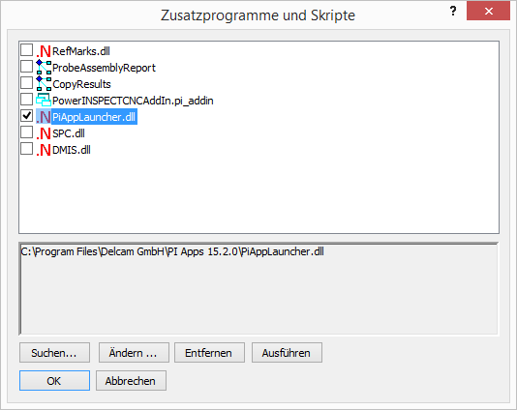

Nun sollte in PowerInspect eine neue Symbolleiste zur Verfügung stehen.

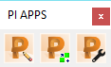

# Apps

PI Apps stellt diverse Apps zur Verfügung.

Derzeit umfasst die Installation die Programme

 Autodesk PI Doc Modifier

 Autodesk PI Copy & Transform

 Autodesk PI Miscallaneous

Sowie die Möglichkeit, bis zu drei benutzerdefinierte Programme aufzurufen

# Implementation von benutzerdefinierten Apps

Diese Funktion erlaubt das Aufrufen von externen Applikationen aus PowerInspect heraus. So kann der Benutzer z.B. Autodesk PowerShape zur CAD Konstruktion aus PowerInspect aufrufen, die SDX Automation App einbinden um die Applikation sofort aus der Oberfläche von PowerInspect zu starten oder um zb. Microsoft Excel zu öffnen.

Dazu ist es notwendig, die im Installationspfad enthaltenen Datei „**PiAppConfig.xml**“ zu modifizieren. Die Datei bitte mit einem geeigneten Texteditor öffnen.

In dieser XML Datei gibt es je App (Symbol) vier Werte die angepasst werden müssen.  
Active="False" – auf „True“ setzen um das Symbol in der Symbolleiste einzuschalten.  
Title="SDX Automation" – Definiert das Tooltip in PowerInspect welches beim Überfahren mit dem Mauszeiger angezeigt werden soll.  
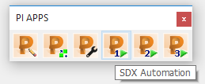  
ProcessPath="C:\Program Files\Autodesk\SDX Automation\SDX Automation.exe" – Pfad der auszuführenden Datei.  
Info="Startet SDX Automation zum Konvertieren von CAD Daten" – Info Text welcher in PowerInspect in der Statusleiste angezeigt werden soll.  


Sind alle eingaben korrekt und kann die Datei gefunden werden, wird das Symbol der Symbolleiste hinzugefügt.

Eventuell muss die PI Apps neu über Verwaltung Zusatzprogramme geladen werden damit die Symbolleiste aktualisiert wird.

# Beispiel einer XML Datei

<?xml version="1.0" encoding="utf-8"?>

<PiAppsProcessesConfig>

<PiAppsProcesses>

<PiAppsProcess Active="True" Title="SDX Automation" ProcessPath="C:\Program Files\Autodesk\SDX Automation\SDX Automation.exe" Info="Startet SDX Automation zum Konvertieren von CAD Daten">

</PiAppsProcess>

<PiAppsProcess Active="True" Title="Excel" ProcessPath="C:\Program Files\Microsoft Office 15\root\office15\excel.exe" Info="Starten von Microsoft Excel">

</PiAppsProcess>

<PiAppsProcess Active="True" Title="PowerSHAPE" ProcessPath="C:\Program Files\Autodesk\PowerSHAPE2017\sys\exec64\powershape.exe" Info="Startet PowerShape zur CAD Konstruktion">

</PiAppsProcess>

</PiAppsProcesses>

</PiAppsProcessesConfig>

# Hinweis

Falls dennoch Fragen oder Probleme bei der Anwendung und den Einstellungen in PowerInspect Software auftreten können sie den technischen Service der Firma Autodesk ansprechen.

|  |  |
| --- | --- |
| **Autodesk GmbH** Bürgermeister-Mahr-Straße 18 D-63179 Obertshausen Tel. +49 6104 9461-0 Fax +49 6104 9461-26 | Technischer Service Telefon 070 000 335 226 Mo - Fr von 9.00 bis 17.00 Uhr |